**МИНОБРНАУКИ РОССИИ**

**Санкт-Петербургский государственный**

**электротехнический университет**

**«ЛЭТИ» им. В.И. Ульянова (Ленина)**

**Кафедра МО ЭВМ**

Курсовая РАБОТА

**по дисциплине «Разработка приложений для мобильных платформ»**

Тема: Игра с поиском простых чисел

|  |  |  |
| --- | --- | --- |
| Студент гр. 5303 |  | Ветров А.А. |
| Студент гр. 5303 |  | Круглик А.Д. |
| Студентка гр. 5303 |  | Смурова А.И. |
| Преподаватель |  | Заславский М.М. |

Санкт-Петербург

2019

**ЗАДАНИЕ**

**на курсовую работу**

|  |  |  |
| --- | --- | --- |
| Студенты Ветров А.А., Круглик А.Д., Смурова А.И. | | |
| Группа 5303 | | |
| Тема работы: Игра с поиском простых чисел | | |
| Исходные данные:  Android, Kotlin | | |
| Содержание пояснительной записки: Содержание, Введение, Сценарии использования, Пользовательский интерфейс, Модель данных, Разработанное приложение, Последовательность действий для осуществления сценариев использования, Заключение, Список литературы, Приложения. | | |
| Предполагаемый объем пояснительной записки:  Не менее 20 страниц. | | |
| Дата выдачи задания: 14.02.2019 | | |
| Дата сдачи реферата: 04.04.2019 | | |
| Дата защиты реферата: 04.04.2019 | | |
| Студент |  | Ветров А.А. |
| Студент |  | Круглик А.Д. |
| Студентка |  | Смурова А.И. |
| Преподаватель |  | Заславский М.М. |

**Аннотация**

В курсовой работе реализована игра на базе Android, в которой необходимо определять простое или составное число на экране. После анализа сложности пользовательского интерфейса были предложены возможные улучшения для уменьшения сложности. Также были разработаны материалы для публикации приложения в Play Market.

**Summary**

In the course work implemented a game on the basis of Android, which is necessary to define the prime or composite number on the screen. After the analysis of complexity of the user interface possible improvements for reduction of complexity were offered. Also materials for the publication applications in Play Market were developed.

**Содержание**

Введение 6

1. Сценарии использования 7

1.1. UC-1 Главное окно приложения 7

1.2. UC-2 Выбор уровня 7

1.3. UC-3 Игра на время 7

1.4. UC-4 Игра на скорость 8

1.5. UC-5 Бесконечный режим 8

1.6. UC-6 Нажатие кнопки «Простое» 8

1.7. UC-7 Нажатие кнопки «Составное» 9

1.8. UC-8 Завершение игры 9

1.9. UC-9 Таблица рекордов 10

2. Пользовательский интерфейс 11

2.1. Макет интерфейса с графом переходов 11

2.2. Целевые устройства, обоснования требования и максимально подробные характеристики 11

3. Модели данных 12

3.1. Общая характеристика хранимых данных 12

3.2. Графическое представление модели данных 12

4. Разработанное приложение 13

4.1. Краткое описание 13

4.2. Схема архитектуры 13

4.3. Использованные технологии (внешние) 13

4.4. Использованные модули/системные библиотеки вашей платформы 13

4.5. Стратегии для обеспечения кросс-платформенности приложения 13

5. Последовательность действий для осуществления сценариев использования 14

5.1. Измерение последовательности действий для осуществления сценариев использования 14

5.2. Пути для сокращения последовательности 14

Заключение 17

Список использованных источников 18

Приложение А. Макет приложения 19

Приложение Б. Документация по сборке и развертыванию приложения 20

Приложение В. Инструкция для пользователя 21

Приложение Г. Снимки экрана приложения 22

Введение

Развитие математических способностей важно в жизни людей, потому что они влияют на функции памяти, а также на функции мышления. Поэтому развивая математические способности, развиваются ещё и функции памяти и мышления.

Развивать математические способности можно разными способами, например, решать алгебраические, геометрические и логические задачи, но для этого чаще всего необходимы письменные принадлежности и стол.

Более простой способ развития способностей - это определение простое или составное число. Для усложнения задания добавим дополнительную задачу для составных чисел: найти простые делители этого числа.

Данное решение необходимо реализовать как мобильное приложение, потому что у людей выдаётся свободное время, когда они едут в метро/автобусе, стоят в пробках, ждут очереди в больнице, и они могут его потратить на развитие своих математических способностей в этих местах.

1. Сценарии использования

# UC-1 Главное окно приложения

Основной поток:

1. При открытии приложения Пользователь попадает на главное окно Приложения, в котором он может выбрать режим игры, нажав на кнопку:
   * Игра на время – игра с ограничением времени (UC-2)
   * Игра на скорость – игра с ограничением количества простых чисел (UC-2)
   * Бесконечный режим – игра без ограничений (UC-5)
2. Также в главном окне Пользователь может перейти к рекордам, нажав на кнопку с изображением пьедестала. (UC-9)

# UC-2 Выбор уровня

Предусловие:

1. Пользователь выбрал Игру на время или Игру на скорость

Основной поток:

1. Пользователь может выбрать один из трёх уровней (UC-3 или UC-4):
   * Легкий уровень – Пользователю выпадают числа от 20 до 200
   * Средний уровень – Пользователю выпадают числа от 200 до 700
   * Сложный уровень – Пользователю выпадают числа от 700 до 2000
2. Также в главном окне Пользователь может перейти к рекордам, нажав на кнопку с изображением пьедестала. (UC-9)

# UC-3 Игра на время

Предусловие:

1. Пользователь выбрал Игру на время
2. Пользователь выбрал уровень

Основной поток:

1. Сверху экрана Пользователь видит запущенный таймер на 30 секунд и количество набранных баллов, посередине – число, внизу – две кнопки: «Простое» и «Составное».
2. Пользователь нажимает на кнопку «Простое» (UC-6) или «Составное» (UC-7).
3. После этого появляется новое число (шаг 2).
4. Игра продолжается, пока не заканчивается таймер (UC-8).

# UC-4 Игра на скорость

Предусловие:

1. Пользователь выбрал Игру на скорость
2. Пользователь выбрал уровень

Основной поток:

1. Сверху экрана Пользователь видит количество оставшихся чисел и количество набранных баллов, посередине – число, внизу – две кнопки: «Простое» и «Составное».
2. Пользователь нажимает на кнопку «Простое» (UC-6) или «Составное» (UC-7).
3. После этого появляется новое число (шаг 2).
4. Игра продолжается, пока количество оставшихся чисел не равно 0 (UC-8).

# UC-5 Бесконечный режим

Предусловие:

1. Пользователь выбрал Бесконечный режим

Основной поток:

1. Сверху экрана Пользователь видит количество набранных очков и кнопку завершения игры, посередине – число, внизу – две кнопки: «Простое» и «Составное».
2. Пользователь нажимает на кнопку «Простое» (UC-6) или «Составное» (UC-7).
3. После этого появляется новое число. С увеличением количества правильных ответов числа увеличиваются.
4. Для завершения игры Пользователю необходимо нажать на кнопку «крестик» (UC-8)

# UC-6 Нажатие кнопки «Простое»

Предусловие:

1. Пользователь отметил, что число Простое

Основной поток:

1. Число на экране простое.
2. Кнопка «Простое» мигает зеленым.
3. Возврат в UC-3, UC-4, UC-5 в пункт 3.

Альтернативный поток:

1. Число на экране составное.
2. Кнопка «Простое» мигает красным.
3. Возврат в UC-3, UC-4, UC-5 в пункт 3.

# UC-7 Нажатие кнопки «Составное»

Предусловие:

1. Пользователь отметил, что число Простое

Основной поток:

1. Число на экране составное.
2. Кнопка «Составное» мигает зеленым.
3. Пользователю предлагается выбрать простые делители этого числа, отметив их галочками, и нажать кнопку «Ок».
4. Возврат в UC-3, UC-4, UC-5 в пункт 3

Альтернативный поток:

1. Число на экране простое.
2. Кнопка «Составное» мигает красным.
3. Возврат в UC-3, UC-4, UC-5 в пункт 3.

# UC-8 Завершение игры

Предусловие:

1. Набранный результат попадает в таблицу рекордов.

Основной поток:

1. На экране высвечивается количество набранных очков.
2. На экране есть поле для ввода и предложение ввести имя игрока. После ввода имени необходимо нажать на кнопку «Сохранить».
3. Если сохранение произошло успешно, то открывается страница с рекордами (UC-9).

Альтернативный поток:

1. Если Пользователь не попадает в таблицу рекордов, то Приложение выводит сообщение о том, что Пользователь не набрал достаточное количество баллов.
2. При нажатии на кнопку «Главное меню» открывается главное окно Приложения (UC-1).
3. При нажатии на кнопку «Таблица рекордов» открывается окно с таблицей рекордов (UC-9).

# UC-9 Таблица рекордов

Основной поток:

1. Сверху экрана находятся вкладки: «Игра на время», «Игра на скорость», «Бесконечный режим».
2. На экране списком высвечиваются рекорды Пользователя в режиме «Игра на время» на легком уровне.
3. Для смены уровня необходимо выбрать из ниспадающего списка другой уровень. (В режиме «Бесконечный режим» нет уровней)
4. Для смены режима необходимо нажать на нужную вкладку или пролистнуть странице влево/вправо.
5. Для возврата на главную страницу необходимо нажать кнопку «Главное меню» наверху экрана.

2. Пользовательский интерфейс

# Макет интерфейса с графом переходов

Макет интерфейса с графом переходов представлен в приложении А. На макете выделены блоками разные состояния одной активити, а также добавлены дополнительные надписи для того, чтобы был более понятен переход из одного состояния программы в другое.

# Целевые устройства, обоснования требования и максимально подробные характеристики

Тип устройств: планшеты, смартфоны.

Аппаратная составляющая: все устройства на базе операционной системы Android версии 4.4 и выше.

3. Модели данных

# Общая характеристика хранимых данных

Для корректной работы приложения необходимо хранить данные о рекордах, поставленных в различных режимах и уровнях игры.

# Графическое представление модели данных

На устройствах хранятся 7 файлов, в которых сохраняются результаты игр для каждого режима и уровня игры.

В файлах сохраняются 10 лучших результатов с именем игрока.

В приложении данные из файлов отображаются в таблицах рекордов для каждого режима и уровня сложности в виде пар «имя игрока» - «значение рекорда».

4. Разработанное приложение

# Краткое описание

Разработанное приложение реализует описанные выше сценарии использования, а также сохраняет результаты игры на устройстве.

В приложении Б представлена документация по сборке и развертыванию приложения.

В приложении В представлена инструкция пользователя.

В приложении Г представлены снимки экрана.

# Схема архитектуры

Общая схема архитектуры полностью отображает паттерн MVC.

# Использованные технологии (внешние)

Реализация не использует внешних библиотек.

# Использованные модули/системные библиотеки вашей платформы

Системные библиотеки и модули нашей платформы:

* com.android.tools.build:gradle:3.3.0;
* org.jetbrains.kotlin:kotlin-gradle-plugin:$kotlin_version.

# Стратегии для обеспечения кросс-платформенности приложения

Реализация была выполнена на языке Kotlin, которая запускается при помощи JVM, что и обеспечивает кросс-платформенность приложения.

5. Последовательность действий для осуществления сценариев использования

# Измерение последовательности действий для осуществления сценариев использования

В табл. 1 представлена оценка сложности пользовательского интерфейса для всех сценариев использования.

Таблица 1 – Оценка сложности пользовательского интерфейса приложения

|  |  |  |  |
| --- | --- | --- | --- |
|  | Клик | Свайп | Ввод текста |
| Выбор режима игры | 1 | 0 | 0 |
| Выбор уровня игры | 1 | 0 | 0 |
| Завершение бесконечного режима | 1 | 0 | 0 |
| Простое число (на экране простое) | 1 | 0 | 0 |
| Простое число (на экране составное) | 1 | 0 | 0 |
| Составное число (на экране простое) | 1 | 0 | 0 |
| Составное число (на экране составное) | 2-14 | 0 | 0 |
| Сохранение результата (попадает) | 1 | 0 | 1 (0) |
| Сохранение результата (не попадает) | 1 | 0 | 0 |
| Статистика (просмотр всех рекордов) | 13 (15) | 2 (0) | 0 |

Весь функционал приложения осуществляется самым простым действием для пользователя – кликом.

# Пути для сокращения последовательности

Основные действия в приложении осуществляются кликами и придумать что-то проще сложно, но есть 3 варианта улучшения.

Улучшение 1 – Меняем Cheсkbox на Button.

Выбор простых делителей составного числа сделать кнопками. Цвет кнопки изменяется в зависимости от того, выбрано число или нет. Количество действий не изменяется, но упрощается процесс ответа на задачу.

Оценка сложности пользовательского интерфейса не изменилась.

Улучшение 2 – Добавление голосового управления.

Добавить возможность выбора режима и уровня игры, а также ответа простое или составное число с помощью голосового ввода.

Для данного улучшения оценка пользовательского интерфейса представлена в табл. 2.

Таблица 2 – Оценка сложности для улучшения 2

|  |  |  |  |  |
| --- | --- | --- | --- | --- |
|  | Клик | Свайп | Ввод текста | Голосовой ввод |
| Выбор режима игры | 1 (0) | 0 | 0 | 0 (1) |
| Выбор уровня игры | 1 (0) | 0 | 0 | 0 (1) |
| Завершение бесконечного режима | 1 | 0 | 0 | 0 |
| Простое число (на экране простое) | 1 (0) | 0 | 0 | 0 (1) |
| Простое число (на экране составное) | 1 (0) | 0 | 0 | 0 (1) |
| Составное число (на экране простое) | 1 (0) | 0 | 0 | 0 (1) |
| Составное число (на экране составное) | 2-14 (1-13) | 0 | 0 | 0 (1) |
| Сохранение результата (попадает) | 1 | 0 | 1 (0) | 0 |
| Сохранение результата (не попадает) | 1 | 0 | 0 | 0 |
| Статистика (просмотр всех рекордов) | 13 (15) | 2 (0) | 0 | 0 |

В данном улучшении заменяем клики на более простое действие голосовой ввод, но минус данного улучшения в том, что не везде и не всегда корректно сработает данный метод.

Улучшение 3 – Управление с помощью движения телефона.

Суть улучшения в том, чтобы приложение реагировало на движение телефона. При текущем интерфейсе корректное и логичное поведение можно реализовать для выбора ответа простое или составное число с помощью наклона телефона влево или вправо, соответственно.

Оценки сложности пользовательского интерфейса для этого улучшения представлена в табл. 3.

Таблица 3 – Оценка сложности для улучшения 3

|  |  |  |  |  |  |
| --- | --- | --- | --- | --- | --- |
|  | Клик | Свайп | Ввод текста | Наклон вправо | Наклон влево |
| Выбор режима игры | 1 | 0 | 0 | 0 | 0 |
| Выбор уровня игры | 1 | 0 | 0 | 0 | 0 |
| Завершение бесконечного режима | 1 | 0 | 0 | 0 | 0 |
| Простое число (на экране простое) | 1 (0) | 0 | 0 | 0 | 0 (1) |
| Простое число (на экране составное) | 1 (0) | 0 | 0 | 0 | 0 (1) |
| Составное число (на экране простое) | 1 (0) | 0 | 0 | 0 (1) | 0 |
| Составное число (на экране составное) | 2-14 (1-13) | 0 | 0 | 0 (1) | 0 |
| Сохранение результата (попадает) | 1 | 0 | 1 (0) | 0 | 0 |
| Сохранение результата (не попадает) | 1 | 0 | 0 | 0 | 0 |
| Статистика (просмотр всех рекордов) | 13 (15) | 2 (0) | 0 | 0 | 0 |

Заключение

Результатом выполнения курсовой работы является разработанное приложения для улучшения математических способностей.

В процессе выполнения были написаны сценарии использования и сделан макет интерфейса, которые в итоге были реализованы в приложении с минимальными изменениями.

Данная реализация не имеет явных недостатков, но предполагается, что система будет развиваться: добавляться новые режимы и совершенствоваться способы взаимодействия пользователя с приложением.

На данном этапе планируется получить обратную связь от пользователя, учесть все замечения и пожелания и доработать соответствующим образом приложение. Кроме того возможен вариант с добавлением гибкой системы генерации уровней и оценивания результатов пользователя с использованием технологии нейронных сетей.

Список использованных источников

1. Макконнелл С. Совершенный код. Мастер-класс; Русская редакция. – 2017.
2. Гамма Э. и др. Приемы объектно-ориентированного проектирования. – " Издательский дом"" Питер""", 2013.
3. Documenting Kotlin Code URL: https://kotlinlang.org/docs/reference/kotlin-doc.html (дата обращения: 24.03.2019).
4. Исходный код проекта URL: https://github.com/moevm/adfmp19-prime-search

Приложение А. Макет приложения

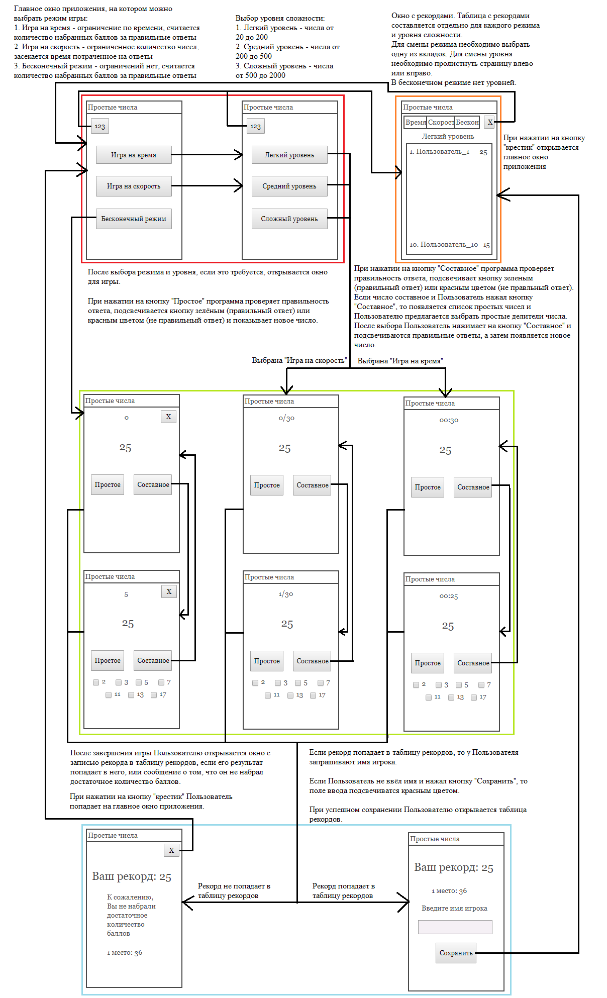

Приложение Б. Документация по сборке и развертыванию приложения

1. Должен быть установлен gradle 3.3.
2. После этого в терминале или командной строке необходимо ввести следующую команду «gradlew clean build run».

Приложение В. Инструкция для пользователя

1. Скачайте приложение в Play Market.
2. Играйте (получайте удовольствие).

Приложение Г. Снимки экрана приложения

Выбор режима игры.

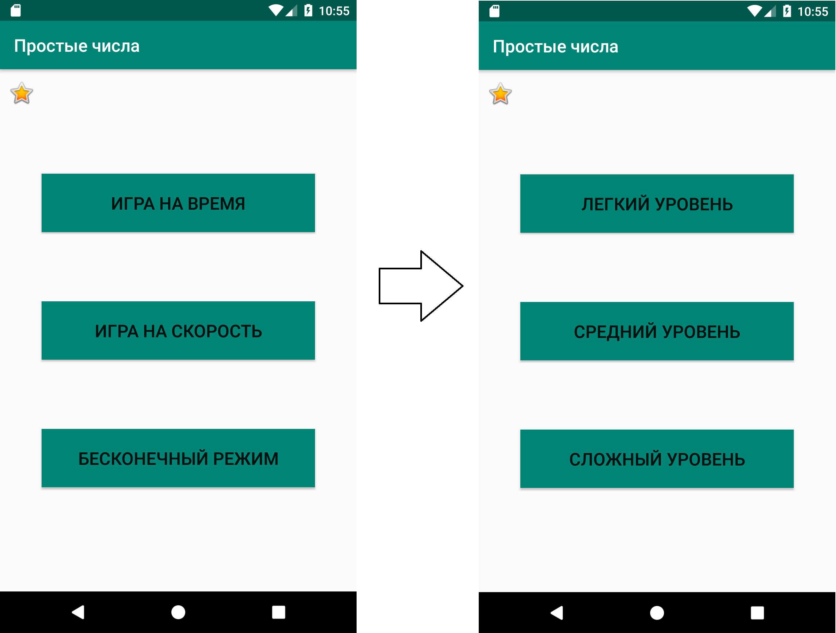

Выбор уровня игры

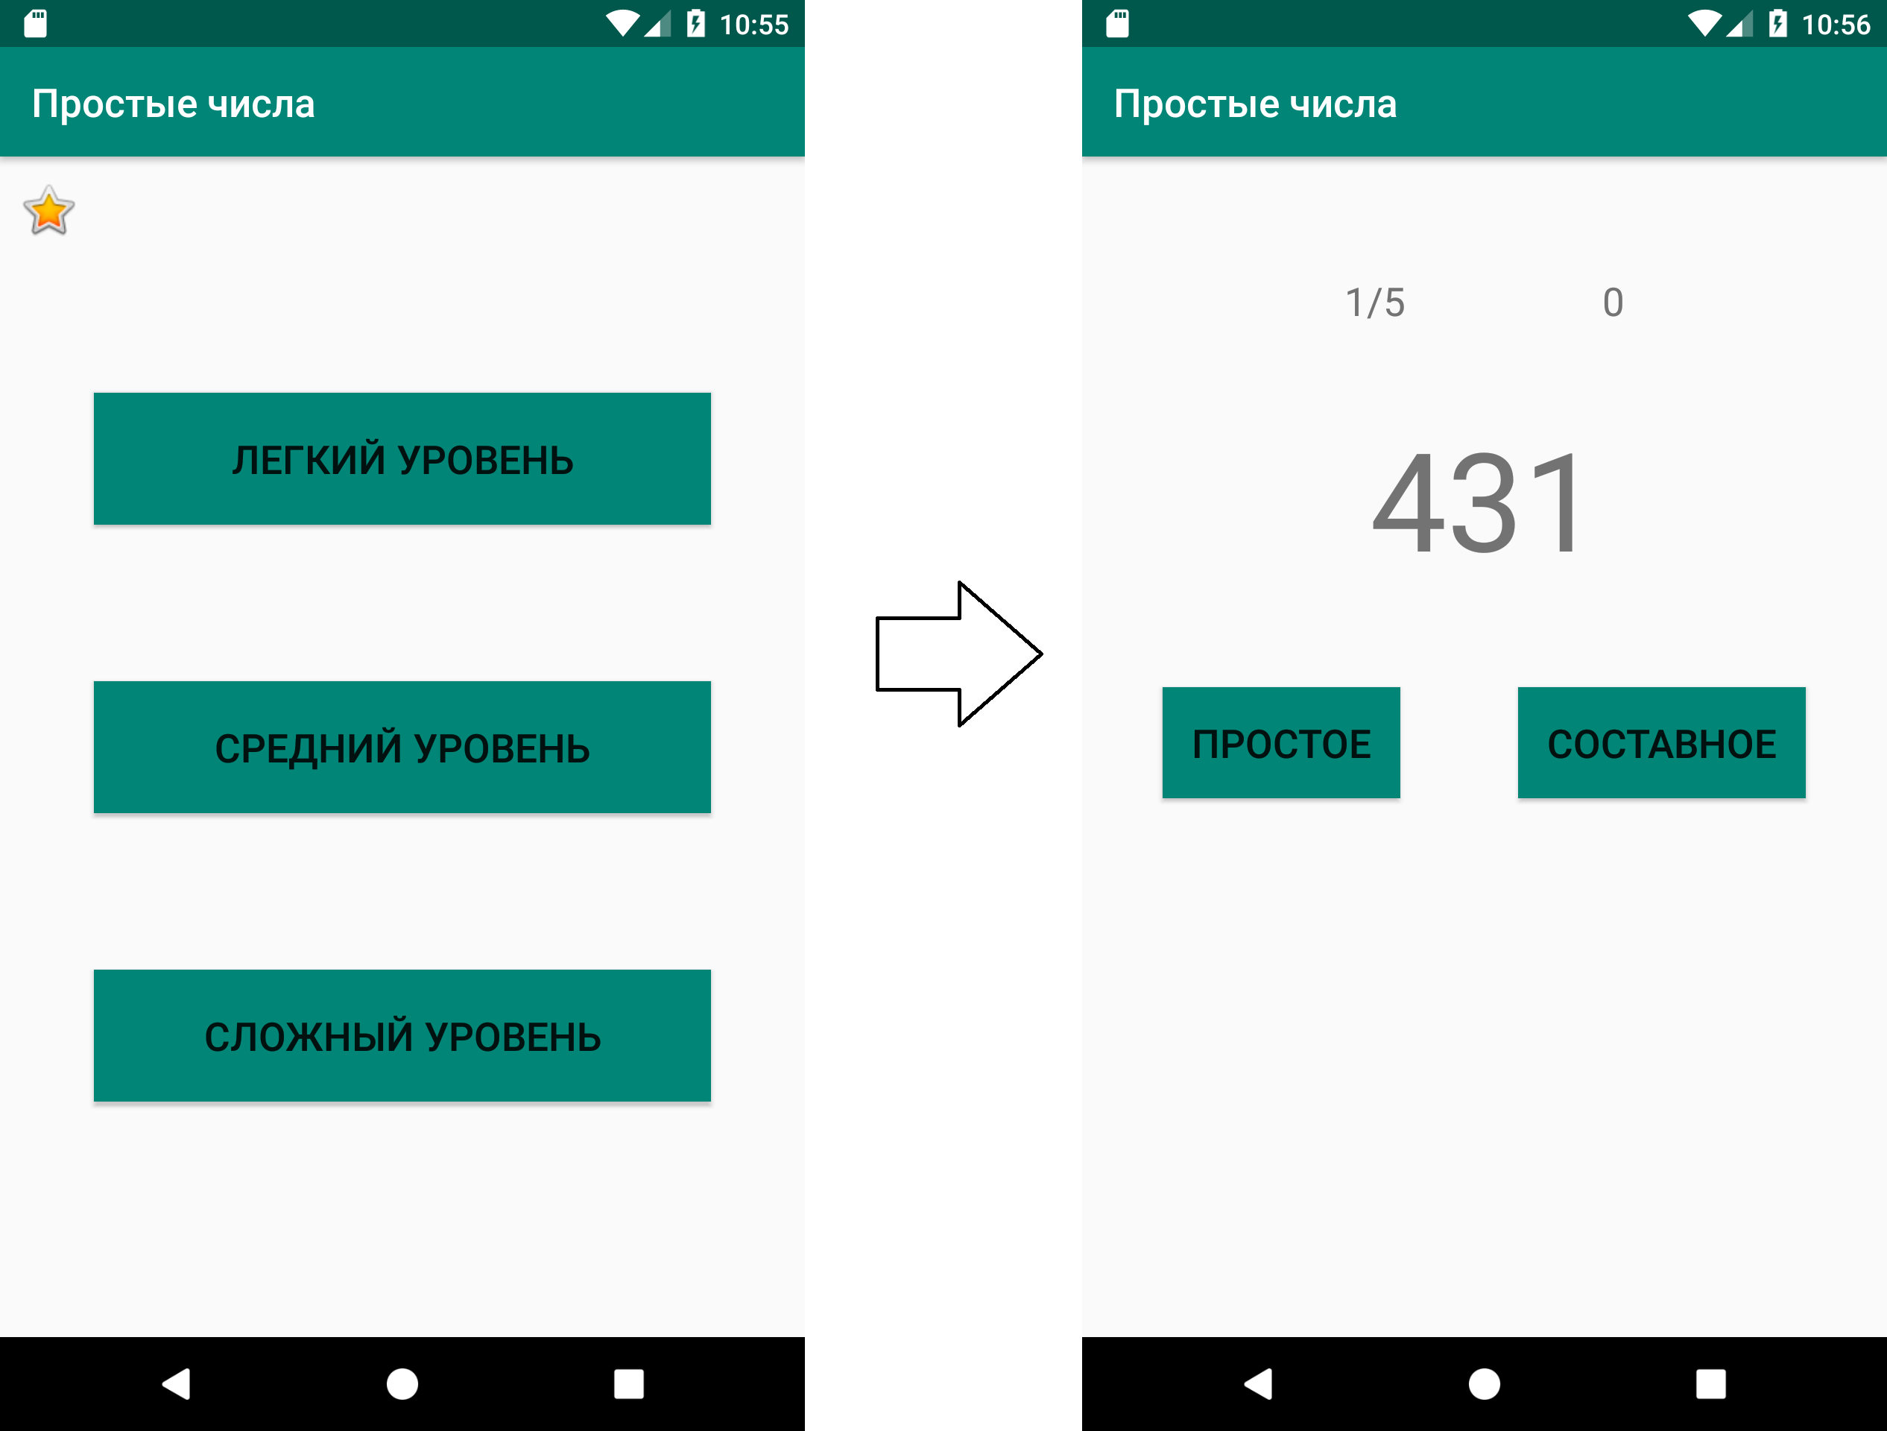

Завершение бесконечного уровня

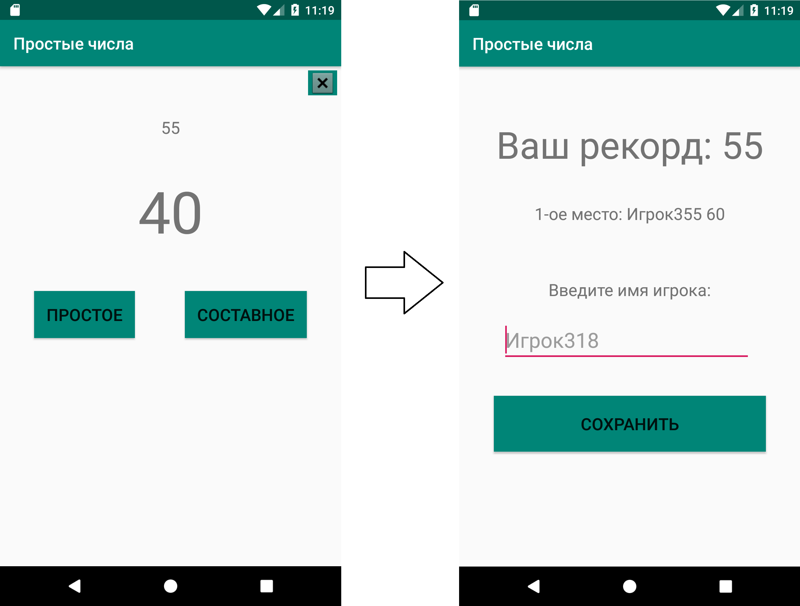

Выбор «простое число», на экране простое число

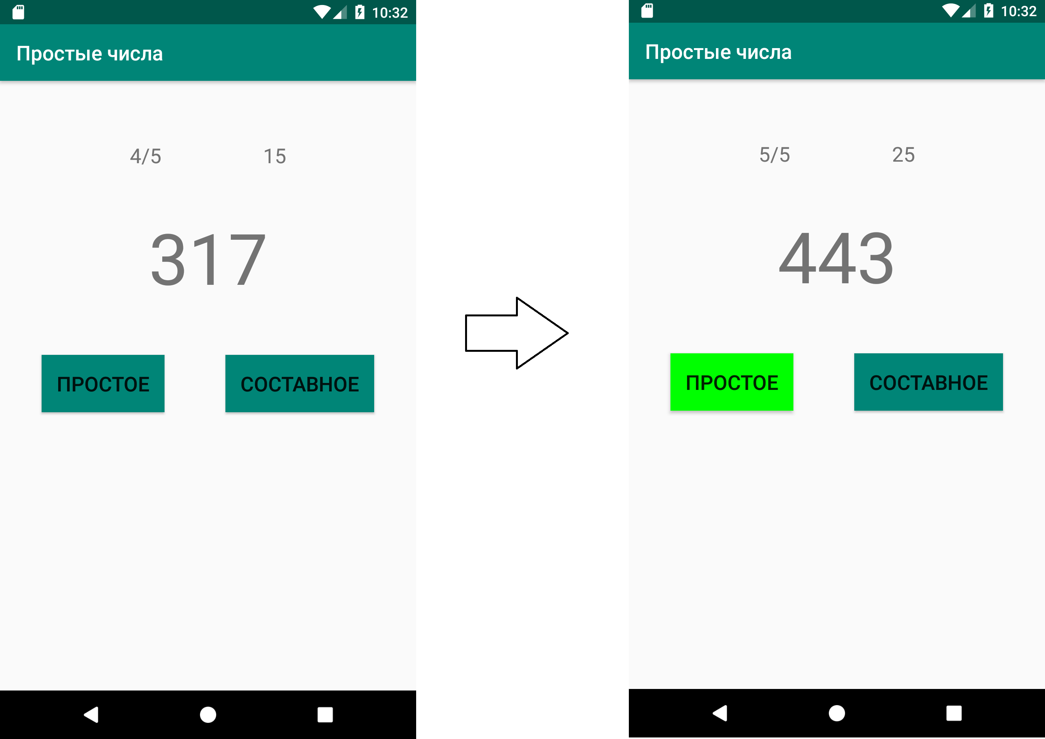

Выбор «простое число», на экране составное число

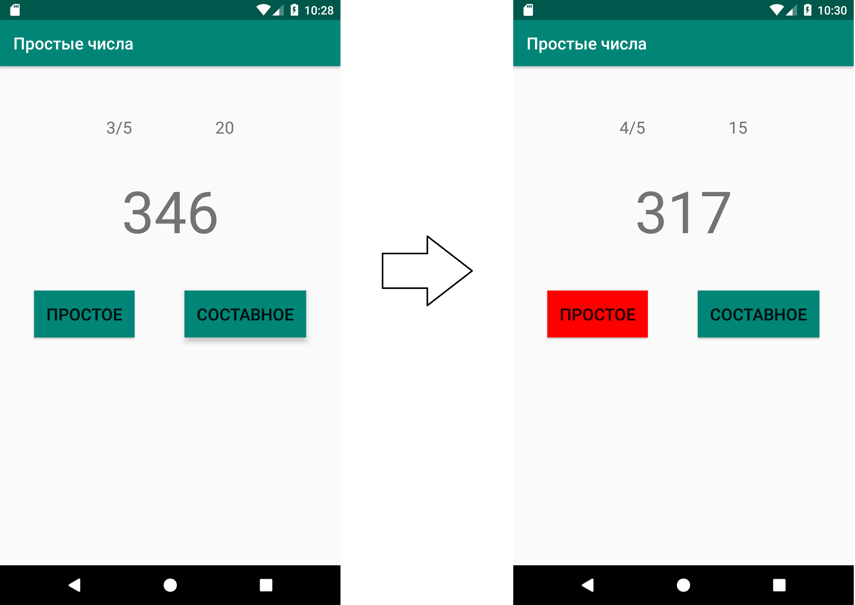

Выбор «составное число», на экране простое число

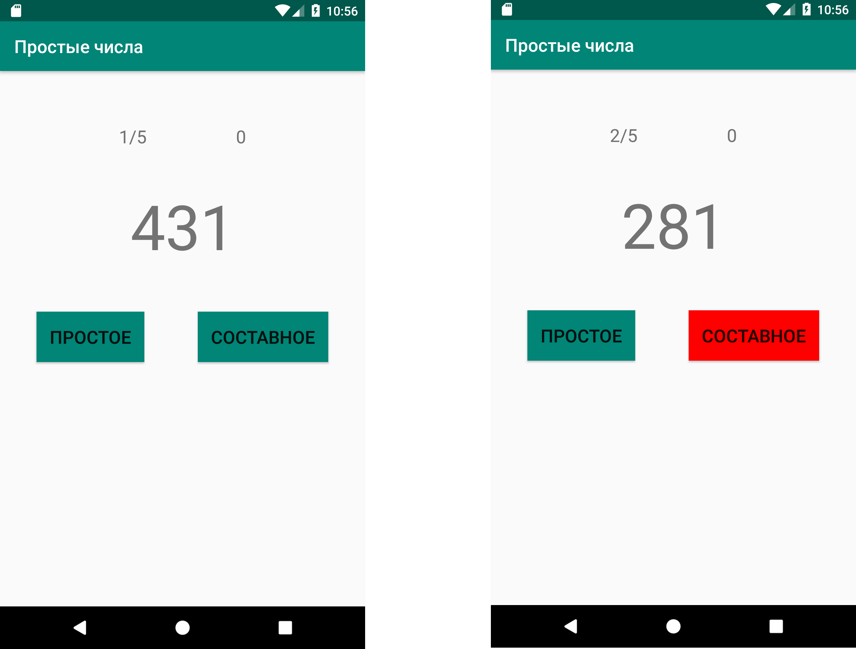

Выбор «составное число», на экране составное число

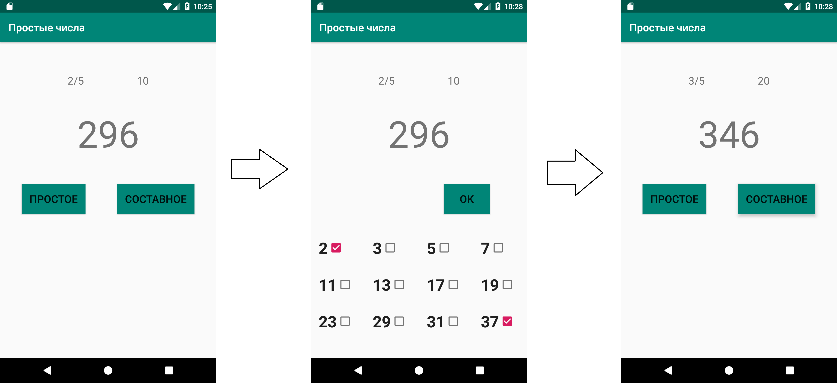

Завершение игры (результат не попадает в таблицу)

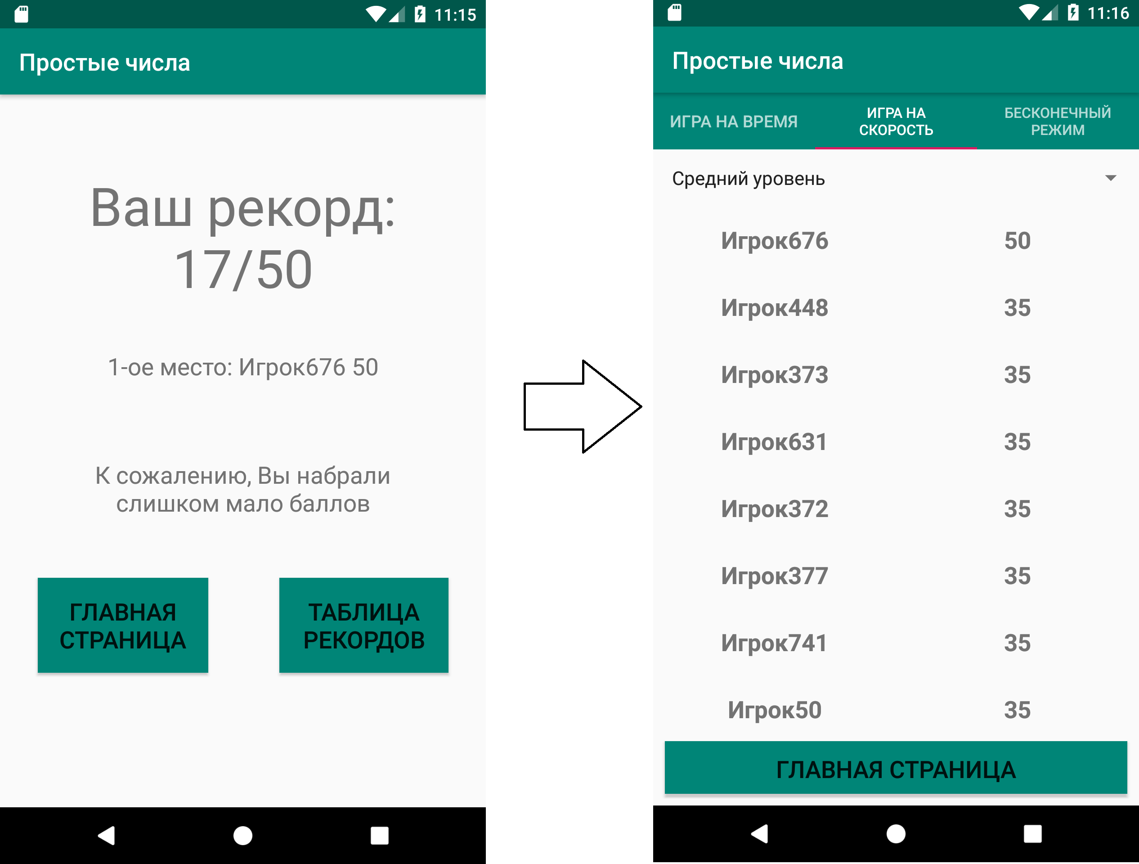

Завершение игры (результат попал в таблицу рекордов)

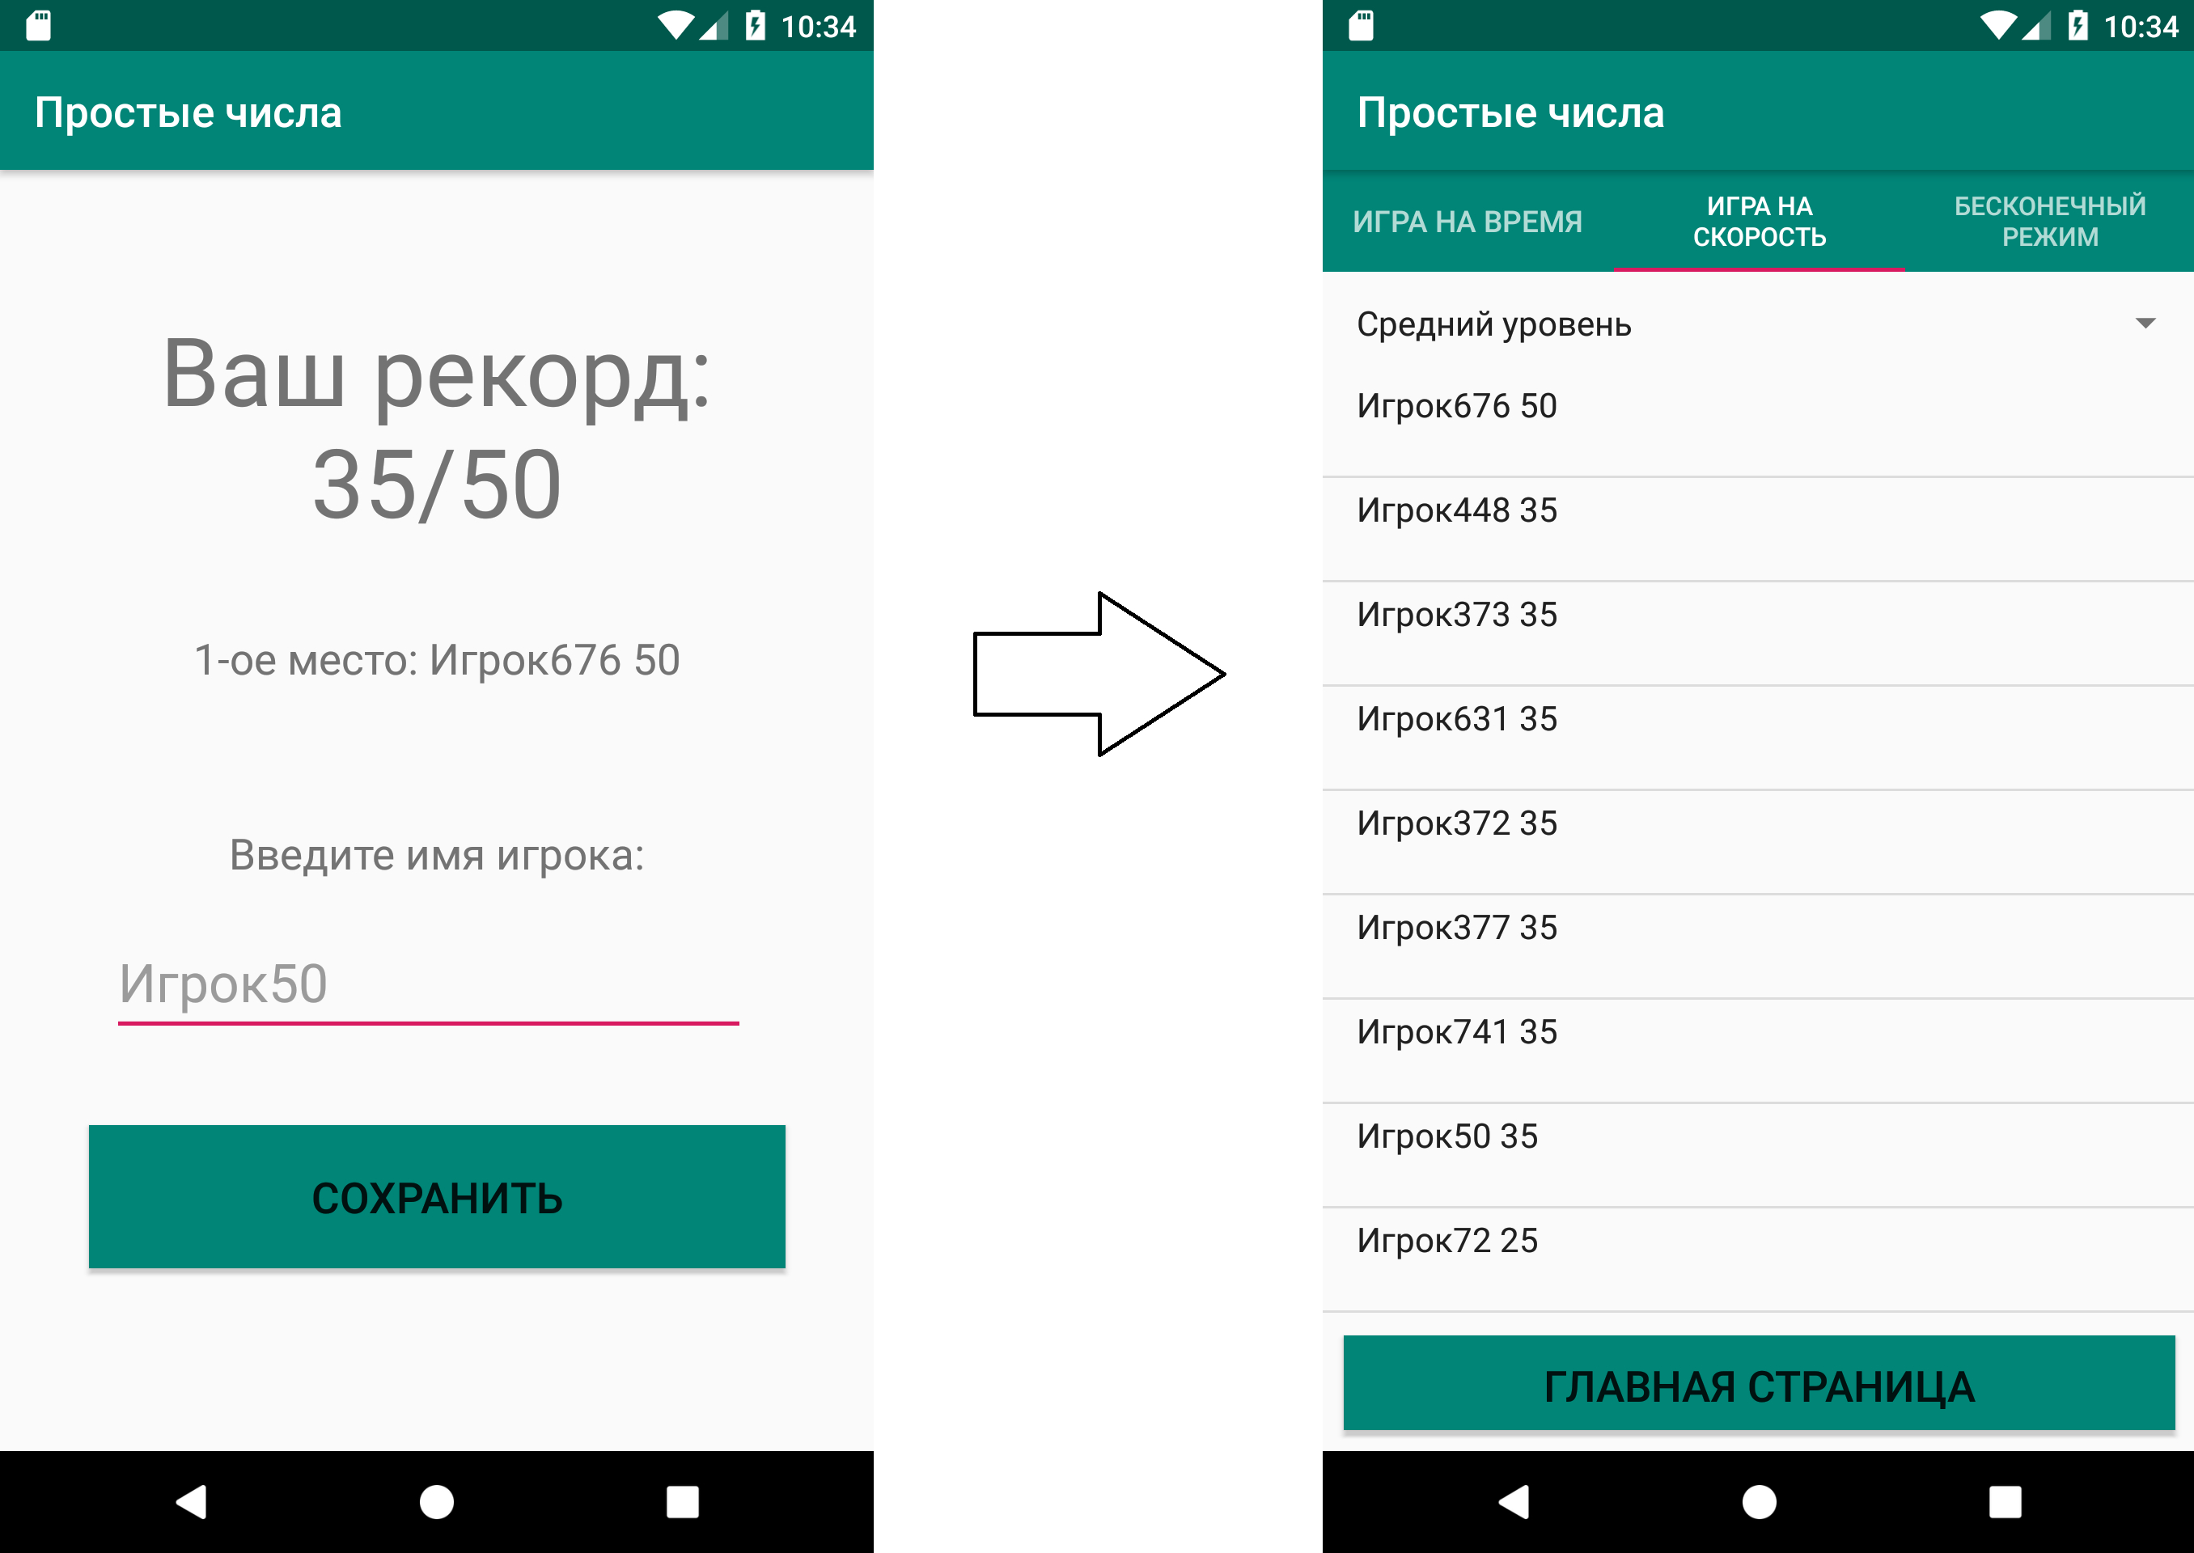

Просмотр таблицы рекордов

